**¿Cómo escribir CONDICIONALES en los TASK bajo el patrón Screenplay?**

En ocasiones tendremos que enfrentarnos a campos donde debemos preguntar para tomar una decisión. Un ejemplo clásico sería para los campos donde tenemos que escoger el género, como se muestra a continuación.

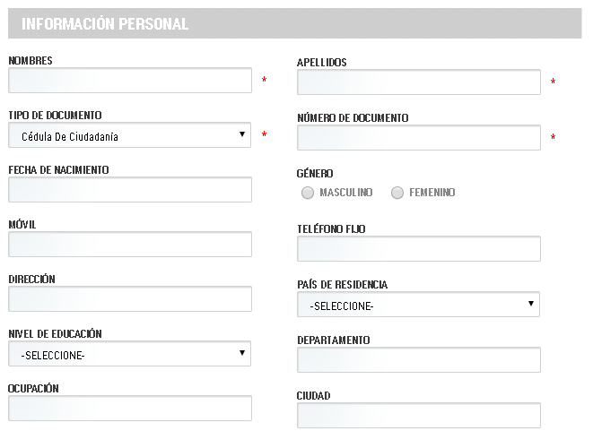

Normalmente damos solución a esta situación escribiendo en nuestra “Task” un condicional que nos evalúe un dato y si dicho dato que enviamos es “Masculino” haga click sobre el ítem “Masculino”, en otro caso, que haga lo propio sobre el ítem “Femenino”. El código para solucionar de esta forma puede parecerse al siguiente:

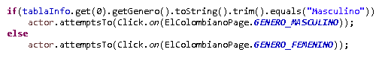

Sin embargo, Serenity Screenplay tiene una opción que hará que esta solución se vea más elegante y legible para el reporte. Para estos casos podemos usar la interaction “Check”, que nos ayudará a chequear una condición y ejecutar una determinada acción. Para hacer uso de esta interaction es muy sencillo, dentro de nuestro attemptsTo, escribiremos la palabra Check y al presionar punto, veremos un método llamado “whether”.

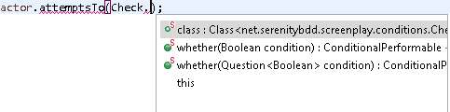

Dentro del método escribiremos una sentencia que evalúe una condición y nos devuelva un booleano, es decir, una sentencia con la misma estructura como la escribirías dentro de un condicional “if”.



Para este ejemplo preguntamos si lo que definimos en nuestra DataTable es igual a masculino, al presionar la tecla “punto” veremos la opción “andIfSo” donde escribiremos la acción que queremos que se ejecute en caso de que nuestra condición sea verdadera.



Si la palabra Masculino es lo que viene del DataTable entonces se hará click sobre el elemento de género masculino. Si quisiéramos tener un caso alterno, es decir, un “else”, entonces podemos presionar “punto” una vez más y escoger el método llamado “otherwise”.

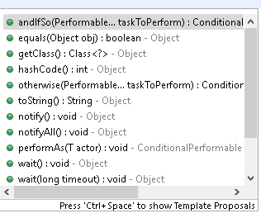

Y escribimos la acción que deseamos que se ejecute en caso de que nuestra condición sea falsa, es decir, que no sea Masculino para nuestro ejemplo. Tendríamos un resultado final como el siguiente.



Y así es como podemos escribir condicionales de manera más elegante en nuestros Tasks.

**¡Ahora inténtalo tú!**